a)
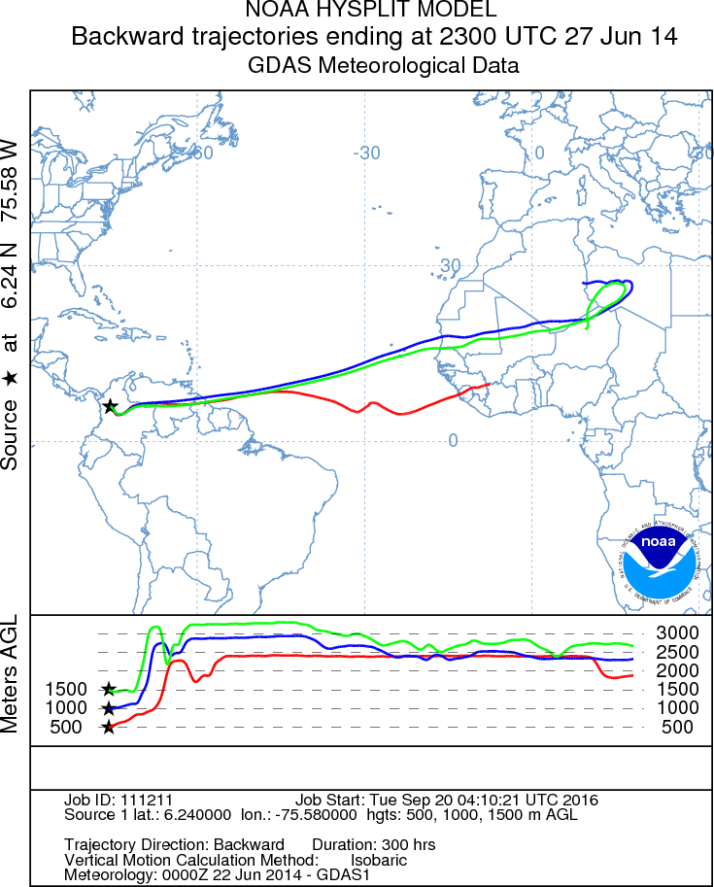 | 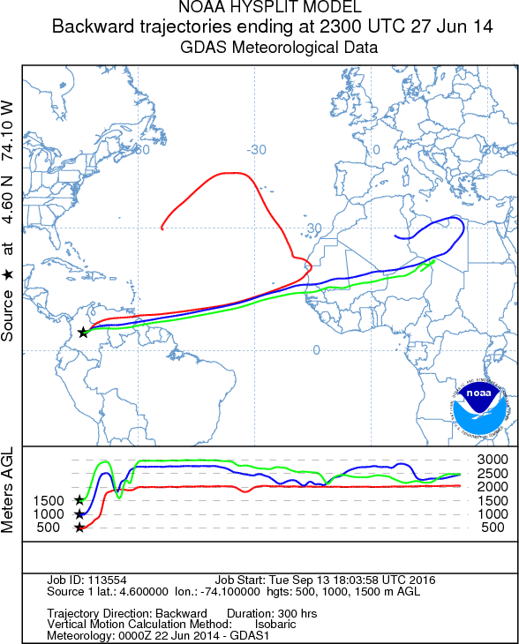
b)
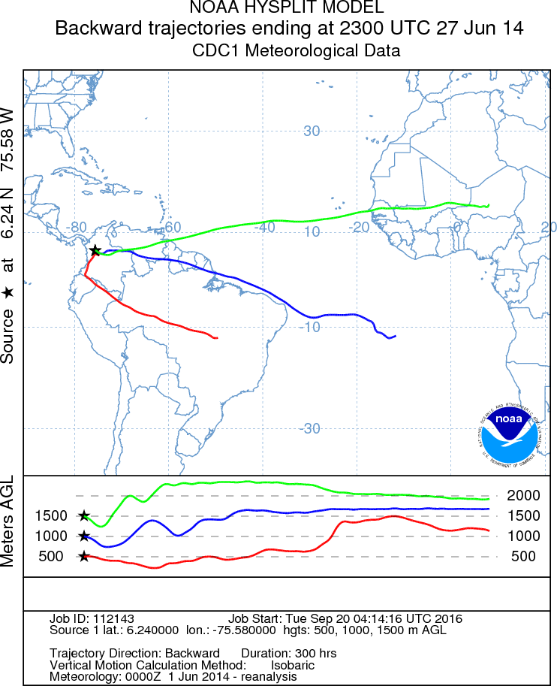 | 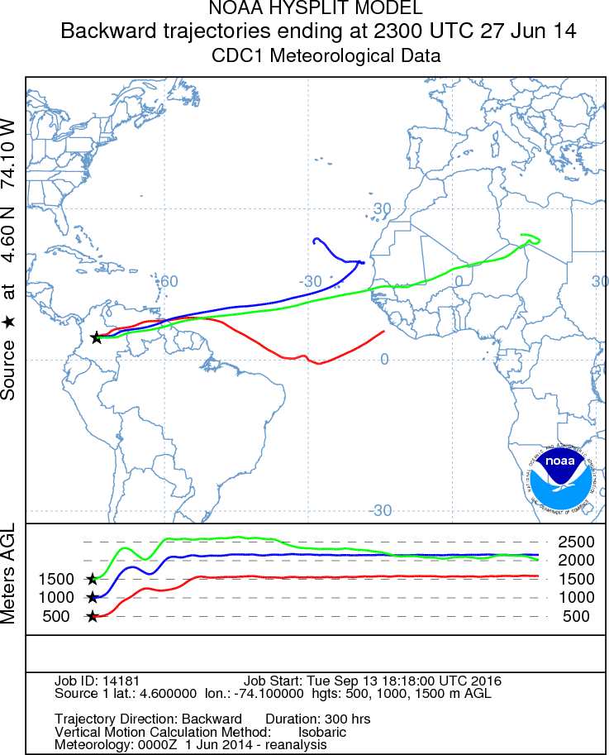

Figura 6. Origen de trayectorias de masas de aire con HYSPLIT (única trayectoria a 3 alturas diferentes) para el 27 de Junio de 2014 a) base meteorológica GDAS1°, b) base meteorológica REANALISYS. Los puntos de finalización son el aeropuerto de Medellín (columna izquierda) y aeropuerto de Bogotá (columna derecha) a las 23 UTC a 500, 1000 y 1500 metros sobre el nivel del suelo.

